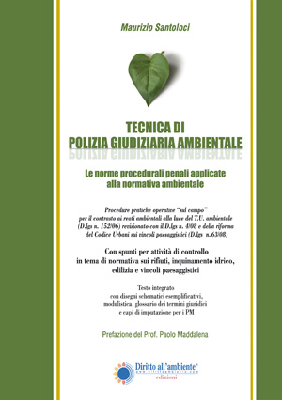
“Tecnica di polizia giudiziaria ambientale” è un’idea nata circa 25 anni fa quando l’autore, giovane pretore impegnato “sul campo” con le forze di polizia nelle azioni di contrasto a bracconieri, incendiari e speculatori edilizi, ha iniziato ad impostare spunti di riflessione e di didattica tra regole del codice di procedura e le nozioni delle allora prime leggi ambientali. Erano i primi “appunti di campagna” di quello che molti definivano un “pretore d’assalto”: pagine di pratico diritto procedurale letto alla luce dei casi concreti. E sono nati così i primi foglietti di “Tecnica di polizia giudiziaria ambientale”. Realizzati con la macchina da scrivere, con la carta carbone, con il correttore a mano, e poi ciclostilati e fatti circolare. Un’opera che – edita poi in inf! inite versioni - ha unito, in un quarto di secolo, intere generazioni di operatori di polizia giudiziaria ambientale attraverso un’idea, una passione, un cortocircuito di energia positiva che è stato incredibilmente vivo e vivace. Nessuna delle pubblicazioni che l’autore ha poi realizzato ha avuto il successo e la condivisione di “Tecnica di polizia giudiziaria ambientale” che non è stato solo un libro, ma un momento di sentita e diffusa condivisione culturale nel campo del diritto ambientale. Con gli stivali ai piedi. Sul campo, come allora. Come oggi. Sempre e solo dalla parte della legalità nel campo ambientale.
Ed ecco qui l’autore a riscrivere l’ennesima edizione di quel primo blocchetto di fogli. Sono passati tanti anni. Ma la passione e la condivisione ideale ed operativa che lo unisce agli operatori di PG con gli scarponi sporchi di fango è rimasta intatta. A loro è dedicata questa ennesima e nuova edizione di “Tecnica di polizia giudiziaria ambientale”. L’autore ha scelto una formula più flessibile, più dinamica del testo per adattarlo alle nuove esigenze applicative rispetto alle più recenti leggi ambientali recentemente modificate sia dalla revisione del T.U. ambientale che dalla novella sul Codice dei beni culturali ed ambientali.
Tra queste pagine ci sono le radici dell’autore, ma anche di tutti i cultori di un’idea trasversale nel tempo: il nostro diritto all’ambiente.

